L'énigme de la semaine
N°4

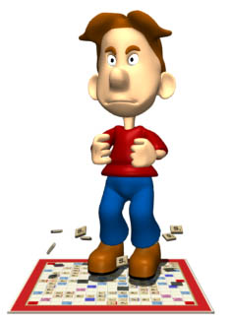
KNNGOUROU...

Antoine est en colère ! Il lui fallait tirer un "A" pour faire le mot "KANGOUROU" au scrabble (en utilisant un "U" déjà placé), et il a tiré un "N" qu'il avait déjà !
En regardant les lettres déjà utilisées, il savait exactement ce qui restait dans le sac.
Par exemple, il savait qu'il aurait dû tirer au moins 10 lettres pour être certain d'avoir deux voyelles, au moins 12 lettres pour avoir à coup sûr deux consonnes, et au moins 16 pour être assuré d'avoir deux "A".

Mais combien restait-il de "A" dans le sac ?

